2025年山东大学网络空间安全学院优秀大学生暑期夏令营申请表

申请人的基本情况 | 姓 名 | 曹铭 | 性 别 | 男 | 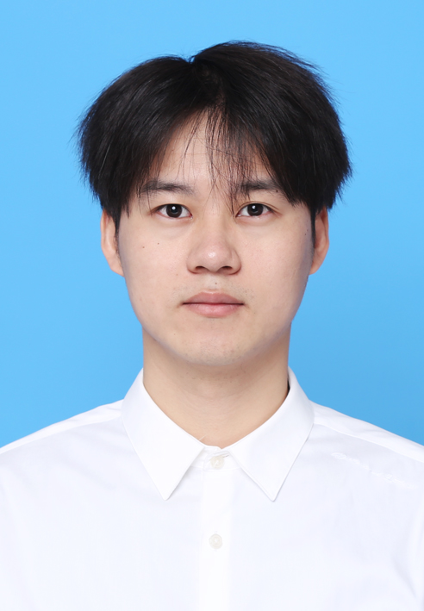
申请人的基本情况 | 身份证号 | 340822200408055213 | 政治面貌 | 共青团员
申请人的基本情况 | 就读高校 | 安徽大学
申请人的基本情况 | 学 院 | 互联网学院 | 专 业 | 网络空间安全
申请人的基本情况 | 外语水平 | CET4 433 分、CET6 409 分 其他
申请人的基本情况 | 申请人获得推荐免试资格方式 |  | 成绩
申请人的基本情况 | 读研意向层次 |  | 硕士
申请人的基本情况 | 读研意向专业 |  | 网络空间安全（学术学位）
申请人的基本情况 | 通讯地址 | 安徽省合肥市蜀山区肥西路3号
申请人的基本情况 | 手机号码 | 155566118322 | 电子邮箱 | caoming_2004@163.com
申请人的基本情况 | 是否报名参加线下活动（获邀请后学院统一提供食宿，交通费自理） |  |  | 是
个人简介 | 我是来自安徽大学互联网学院网络空间安全专业的22级本科生曹铭。在前五个学期中，我的绩点为4.02/5.00，专业排名8/169（前5%），曾经获得安徽大学优秀学生奖学金（2%），安徽大学学习优秀一等奖学金等奖项。在专业课方面，我学习了计算机网络、操作系统、离散数学、数据库原理、数据结构、现代密码学等主干课程，这些课程的平均成绩在90分以上。  学习之余，我也积极参加各种竞赛，获得国家级、省级奖项若干，其中包括“高教社杯”全国大学生数学建模国家级一等奖（前0.5%），美国大学生数学建模国际二等奖，“蓝桥杯”程序设计大赛省二等奖等奖项。在竞赛中锻炼了自己的科研思想和编程能力。  在科研经历方面，我以课题成员的身份参与了课题“神经架构对神经网络的鲁棒性影响”为了解决现有的对抗训练方法是在固有的网络架构上进行鲁棒性优化，忽略了架构设计对于模型鲁棒性的关键影响。提出了一种双阶段对抗性可微分架构搜索框架Adv-Darts。在双层优化中加入对抗样本生成模块。同时在架构参数优化阶段引入对抗一致性惩罚因子，以提升对抗样本的防御成功率。经过这次科研经历，我对AI安全特别感兴趣，以后想从事ai安全相关的研究。
本科期间获奖情况 | 2023年10月安徽大学一等奖学金  2024年10月安徽大学优秀学生奖学金  2024年5月“蓝桥杯”程序设计大赛c/c++组二等奖  2024年11月“高教社杯”全国大学生数学建模国家一等奖  2024年11月“高教社杯”全国大学生数学建模省一等奖  2025年5月美国大学生数学建模国际二等奖  2025年5月“蓝桥杯”程序设计大赛c/c++组三等奖  2025年4月“正大杯”市场调研分析大赛省级二等奖
参与的科研工作与学术成果 | 无
个人声明 | 我保证提交的申请表和其它全部材料的真实性和准确性。如果我提交的信息不真实或不准确，我同意山东大学网络空间安全学院拒绝我的报名、取消我的推免考核资格。  申请人签字:  年 月 日
注：不要更改格式及页数。

